Обчислювальна технологія аналізу надійності складних систем на базі сплайн-експоненціальних розподілів

Ю.І. ШВАЦЬКА, О.Г. БАЙБУЗ
jshvatskaya@gmail.com
Україна, Дніпропетровський національний університет ім. О.Гончара
Введення. Існуючи методики оцінки на базі експоненційного розподілу не дають задовільних висновків про показники надійності, так як закони розподілу можуть бути відмінними від експоненційного. Дослідження довели, що при описі моделей відмов та дослідженні показників надійності та оптимальної профілактики виробів аерокосмічної техніки найбільш вірогідні результати можуть бути досягнуті за використання розподілу Вейбулла та сплайн-розподілів [1, 2].
Постановка задачі. Знайти згортку n випадкових величин розподілених за законами Вейбулла шляхом проведення апроксимації розподілу Вейбулла сплайн-експоненційним розподілом з подальшим знаходженням згортки сплайн-експоненційних розподілів.
Розробити інформаційну технологію аналізу структурної надійності та застосувати її для оцінки надійності авіакосмічних агрегатів.
Основний матеріал. Для підвищення надійності складних систем часто використовують структурне резервування, тобто введення в структуру об'єкту додаткових елементів, які виконують функції основних елементів в випадку їх відмови.
Розподіл Вейбулла є більш точним для опису моделей відмов аерокосмічної техніки, тому для оцінки показників надійності блока з «холодним» резервом постає задача знаходження згортки випадкових величин, розподілених за законом Вейбулла при кінцевому n.
Знаходження згортки розподілів Вейбулла в явному аналітичному вигляді є неможливим, тому замість згортки розподілів Вейбулла використовуються різноманітні аналітичні апроксимації. В даній роботі запропоновано знаходження аналітичної апроксимації згортки розподілів Вейбулла на базі згортки сплайн-експоненційних розподілів. Дана технологія базується на апроксимації функції інтенсивності розподілу Вейбулла кусково-сталими функціями інтенсивності сплайн-експоненційного розподілу з функцією щільності [2]:
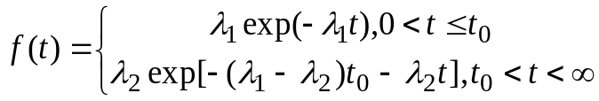
Задача знаходження функції щільності розподілу часу появи n-тої відмови вирішується за допомогою характеристичних функцій [3] та визначається наступною формулою:
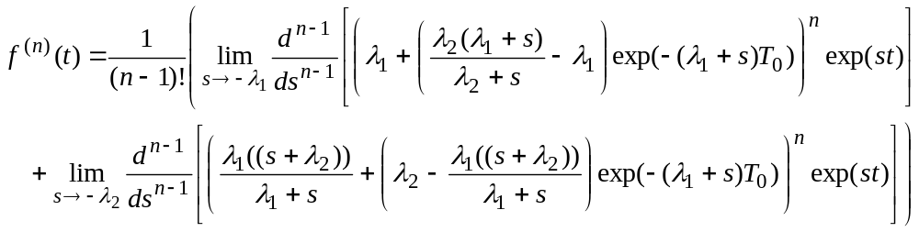
Ефективність запропонованої технології було досліджено шляхом порівняльного аналізу з результатами оцінки терміну активності системи управління бортовим апаратним комплексом (СУБАК) космічного апарата «Океан-О».
Висновки. Проведений порівняльний аналіз результатів імітаційного моделювання з результатами аналітичних апроксимацій на прикладі оцінки терміну активності системи СУБАК космічного апарату «Океан-О» та зроблено висновок про доцільність використання запропонованих апроксимаційних методів з метою аналізу надійності складних систем.
- Horst Rinne. The Weibull Distribution: A Handbook/ Chapman & Hall/CRC, 2008. – 816p.
- Байбуз О.Г. Сплайны в надежности / О.Г. Байбуз, А.Ф. Приставка. – Д., 2003. – 256с.
- Евграфов М.А. Аналитические функции. – М. Наука. – 1965. – 447с.

